`
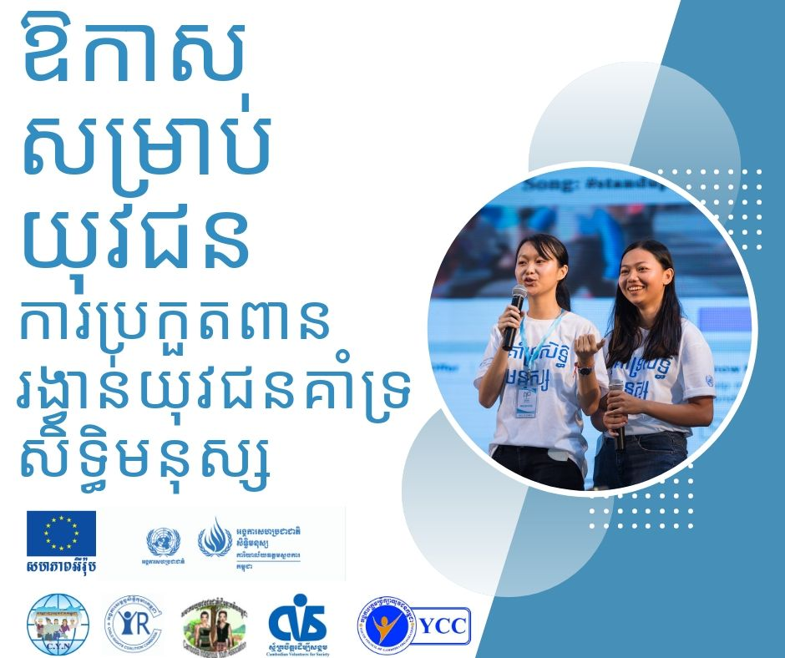
ពាក្យស្នើសុំការប្រកួតពានរង្វាន់យុវជនគាំទ្រសិទ្ធិមនុស្ស

ពាក្យស្នើសុំការប្រកួតពានរង្វាន់យុវជនគាំទ្រសិទ្ធិមនុស្ស

ពាក្យស្នើសុំការប្រកួតពានរង្វាន់យុវជនគាំទ្រសិទ្ធិមនុស្ស

កំណត់ចំណាំ៖

ដើម្បីធានាថា សកម្មភាព/គម្រោងរបស់អ្នកឆ្លើយតបទៅនឹងការប្រកួត សូមមេត្តាអានដោយយកចិត្តទុកដាក់អំពីសេចក្តីប្រកាសស្តីពីការប្រកួតប្រជែងនេះ។ ជាពិសេសទៅលើលក្ខខណ្ឌនៃការវាយតម្លៃ ដើម្បីធានាថា ពាក្យស្នើសុំរបស់អ្នកទទួលបានពិន្ទុខ្ពស់។

អ្នកអាចចូលរួមស្តាប់បទបង្ហាញ ដើម្បីពន្យល់បន្ថែមទាក់ទងចម្ងល់ ឬសំណួរទាក់ទងនឹងការប្រកួតនេះ ដែលនឹងត្រូវធ្វើឡើងចំនួនពីរដងគឺលើកទី១ នៅថ្ងៃទី២១ និងលើកទី២ នៅថ្ងៃទី ២៧ ខែកក្កដា ឆ្នាំ២០១៩ នៅការិយាល័យ​ OHCHR។ អ្នកចាប់អារម្មណ៍ចូលរួមក្នុងកម្មវិធីនេះ សូមមេត្តាចុះឈ្មោះជាមុនតាមតំណរនេះ៖ https://www.surveymonkey.com/r/WFVCZ79

សេចក្តីណែនាំ៖ សូមបំពេញព័ត៌មាន ឬឆ្លើយសំណួរខាងក្រោម៖

១. គោលបំណងនៃសកម្មភាព/គម្រោង/យុទ្ធនាការ

ក. តើកម្មភាព/គម្រោង/យុទ្ធនាការរបស់ក្រុមអ្នក ចង់ឃើញឲ្យមានការផ្លាស់ប្តូរអ្វីដែរ (ចង់បានលទ្ធផលអ្វីដែរ)?

ខ. ហេតុអ្វីបានជាអ្នកជ្រើសរើសគោលបំណងនេះ/ធ្វើសកម្មភាព/យុទ្ធនាការនេះ?

២. យុទ្ធសាស្រ្ត/វិធីសាស្រ្ត ដើម្បីទទួលបានជោគជ័យ
ពាក្យស្នើសុំការប្រកួតពានរង្វាន់យុវជនគាំទ្រសិទ្ធិមនុស្ស

តើអ្នកមានយុទ្ធសាស្រ្ត/វិធីសាស្រ្តអ្វី ដើម្បីឲ្យមានការផ្លាស់ប្តូរ ឬលទ្ធផលរបស់អ្នកបានជោគជ័យ?

៣. សូមរៀបរាប់អំពីសកម្មភាពរបស់អ្នក ដែលត្រូវធ្វើ

ល.រ. | សកម្មភាព | កាលបរិច្ឆេទ | អ្នកណាខ្លះចូលរួម

៤. សមាជិកក្រុម
ក. សូមបញ្ជាក់សមាជិកក្រុម២ រូប ដែលអ្នករៀបចំ អាចទំនាក់ទំនងបាន៖
១) ឈ្មោះ លេខទូរស័ព្ទ អ៊ីមែល
២) ឈ្មោះ លេខទូរស័ព្ទ អ៊ីមែល
ខ. បញ្ជីឈ្មោះសមាជិកក្រុម៖
ពាក្យស្នើសុំការប្រកួតពានរង្វាន់យុវជនគាំទ្រសិទ្ធិមនុស្ស
ល.រ. | ឈ្មោះ | ភេទ | លេខទូរស័ព្ទ | អ៊ីមែល | ផ្សេងៗ (ជនជាតិដើម, ជនពិការ,​ ។ល។)
១
២
៣
៤
៥
៦

គ. ប្រវត្តិរូបសង្ខេបរបស់សមាជិកក្រុម (សូមបន្ថែមតារាង បើមិនគ្រាន់)
សូមសង្ខេបអំពីបទពិសោធន៍របស់សមាជិកក្រុមទាំងអស់ ដែលមានទាក់ទងនឹងសកម្មភាព/យុទ្ធនាការនានា ក្នុងការងារសហគមន៍/មូលដ្ឋាន/សង្គម ឬសកម្មភាពនយោបាយ។ សូមដាក់បទពិសោធន៍ថ្មីៗ នៅខាងលើ។

១. ឈ្មោះ..............................ភេទ.........
ជាបណ្តាញ/សមាជិកអង្គការ/ក្រុម/ក្លឹប...................................ពីឆ្នាំ..............ដល់ឆ្នាំ................

 | សកម្មភាពដែលបានធ្វើ | កាលបរិចេ្ឆទ | ទីកន្លែង | តួនាទី

២. ឈ្មោះ..............................ភេទ.........
ជាបណ្តាញ/សមាជិកអង្គការ/ ក្រុម/ក្លឹប...................................ពីឆ្នាំ..............ដល់ឆ្នាំ................

ល.រ. | សកម្មភាពដែលបានធ្វើ | កាលបរិចេ្ឆទ | ទីកន្លែង | តួនាទី

ពាក្យស្នើសុំការប្រកួតពានរង្វាន់យុវជនគាំទ្រសិទ្ធិមនុស្ស
៣. ឈ្មោះ..............................ភេទ.........
ជាបណ្តាញ/សមាជិកអង្គការ/ ក្រុម/ក្លឹប...................................ពីឆ្នាំ..............ដល់ឆ្នាំ................

ល.រ. | សកម្មភាពដែលបានធ្វើ | កាលបរិចេ្ឆទ | ទីកន្លែង | តួនាទី
៤. ឈ្មោះ..............................ភេទ.........
ជាបណ្តាញ/សមាជិកអង្គការ/ ក្រុម/ក្លឹប...................................ពីឆ្នាំ..............ដល់ឆ្នាំ................

ល.រ. | សកម្មភាពដែលបានធ្វើ | កាលបរិចេ្ឆទ | ទីកន្លែង | តួនាទី

៥. ឈ្មោះ..............................ភេទ.........
ជាបណ្តាញ/សមាជិកអង្គការ/ ក្រុម/ក្លឹប...................................ពីឆ្នាំ..............ដល់ឆ្នាំ................

ល.រ. | សកម្មភាពដែលបានធ្វើ | កាលបរិចេ្ឆទ | ទីកន្លែង | តួនាទី

